**МИНИСТЕРСТВО ОБРАЗОВАНИЯ И НАУКИ РОССИЙСКОЙ ФЕДЕРАЦИИ**

Федеральное государственное автономное образовательное учреждение высшего образования

**Национальный исследовательский университет ИТМО**

Мегафакультет трансляционных информационных технологий

Факультет информационных технологий и программирования

**Домашняя работа № 3**

**По дисциплине “Архитектура ЭВМ”**

**Выполнение арифметических операций с двоичными числами.**

Выполнил: Обиджанов Алишер Сухробович.

Санкт-Петербург

2021 г

Текст задания

Написать комплекс программ, обеспечивающий обмен данными с ВУ в режиме прерывания программы. Основная программа должна наращивать на 1 (начиная с 0) содержимое (обозначим его буквой Х) какой-либо ячейки памяти. Цикл для наращивания Х не должен содержать более трех команд. Вывод всегда осуществляется на ВУ-3 в асинхронном режиме. Выводится только восемь младших разрядов результата.

По запросу ВУ-3 вывести –(Х+1)/4, а по запросу ВУ-1 вывести (2Х+3)/2

|  |  |  |  |
| --- | --- | --- | --- |
| Адрес | Содержимое | | Комментарий |
| Код | Мнемоника |
| 000 | 0000 | ISZ 000 | Ячейка для хранения адреса возврата в программу |
| 001 | C030 | BR 30 | Переход к тексту подпрограммы |
| 002 | 0000 | ISZ 000 | Ячейка для хранения состояния аккумулятора |
| 003 | FA00 | ISZ 000 | Ячейка для хранения рег. Переноса |
| 010 | 0000 | ISZ 00 | Ячейка со значением для вычитания |
| 011 | 0000 | ISZ 000 | Ячейка с X |
| 012 | 0000 | ISZ 000 | Ячейка с F(X) |
| 020 | FA00 | EI | Разрешение |
| 021 | F200 | CLA | 0 🡺 А |
| 022 | F800 | INC | Цикл для наращивания содержимого аккумулятора |
| 023 | F100 | NOP |
| 024 | C022 | BR 22 | 22 🡺 CK |
| 025 | 0000 |  | Ячейка-счетчик |
| … | … | … | … |
| 030 | 3059 | MOV 59 | Сохранение в буферных ячейках 59 и 5А содержимого аккумулятора и регистра переноса |
| 031 | F600 | ROL |
| 032 | 305A | MOV 5A |
| 033 | E103 | TSF 03 | Опрос флага ВУ-3. Если он сброшен, то переход к опро-су флага ВУ-1. В противном случае переход на ввод данных из ВУ-3 |
| 034 | C036 | BR 36 |
| 035 | C039 | BR 39 |
| 036 | E101 | TSF 01 | Опрос флага ВУ-1. Если он сброшен, то переход к сбросу флага ВУ-2. В противном случае переход на вывод данных в ВУ-1. |
| 037 | C051 | BR 51 |
| 038 | C044 | BR 44 |
| 039 | F200 | CLA | Очистка аккумулятора |
| 03A | 4059 | ADD 59 | М (59) + (A) 🡺 A |
| 03B | F800 | INC | (A) + 1 🡺 A |
| 03C | F700 | ROR | Содержимое A и C сдвигается вправо, A(0) 🡺 C, C 🡺 A(15) |
| 03D | F700 | ROR | Содержимое A и C сдвигается вправо, A(0) 🡺 C, C 🡺 A(14) |
| 03E | 305B | MOV 5B | (A) 🡺 M (5В) |
| 03F | F200 | CLA | Пересылка в аккумулятор содержимого буферной ячейки 5В, вывод на ВУ-3 восьми младших разрядов аккумулятора, сброс флага ВУ-3 1, переход восстановлению А и С и выходу из подпрограммы. |
| 040 | 605B | SUB 5B |
| 041 | E303 | OUT 3 |
| 042 | E003 | CLF 3 |
| 043 | C052 | BR 52 |
| 044 | F200 | CLA | Очистка аккумулятора |
| 045 | 4059 | ADD 59 | М (59) + (A) 🡺 A |
| 046 | 4059 | ADD 59 | М (59) + (A) 🡺 A |
| 047 | F800 | INC | (A) + 1 🡺 A |
| 048 | F800 | INC | (A) + 1 🡺 A |
| 049 | F800 | INC | (A) + 1 🡺 A |
| 04A | F700 | ROR | Содержимое A и C сдвигается вправо, A(0) 🡺 C, C 🡺 A(15) |
| 04B | E001 | CLF 1 | Очистка флага ВУ-1 |
| 04C | E103 | TSF 3 | Опрос флага контроллера ВУ-3 и повторение этой операции: если ВУ-1 не готовок обмену (флаг=0) |
| 04D | C04C | BR 4C |
| 04E | E303 | OUT | (A) 🡺 B (вывод) |
| 04F | E003 | CLF 3 | Опрос флага контроллера ВУ-3 и повторение этой операции: если ВУ-2 не готовок обмену (флаг=0) |
| 050 | C052 | BR 52 |
| 051 | E002 | CLF 2 | Очистка флага ВУ-2 |
| 052 | F200 | CLA | Восстановление содержимого регистра переноса и аккумулятора |
| 053 | 405A | ADD 5A |
| 054 | F700 | ROR |
| 055 | F200 | CLA |
| 056 | 4059 | ADD 59 |
| 057 | FA00 | EI | Возобновление состояния разрешения прерывания и выход из подпрограммы |
| 058 | C800 | BR (0) |
| 059 | 0000 | X |  |
| 05A | 0000 |  |  |
| 05B | 0000 |  |  |

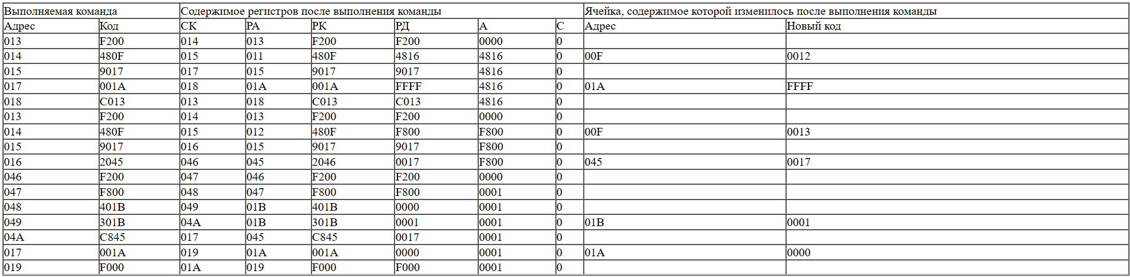

Программа выполняет подсчёт, запись и вывод с использованием ВУ. Имеется несколько циклов для подсчёта и обработки значений ВУ.

Вывод:

Данная работа обучает тотальному использованию ВУ. Помогает понять смысл цикла в работа с ВУ и научиться работать с математическими функциями.